МИНИСТЕРСТВО ОБРАЗОВАНИЯ И НАУКИ РОССИЙСКОЙ ФЕДЕРАЦИИ
Федеральное государственное бюджетное образовательное учреждение высшего профессионального образования
«Кемеровский государственный университет»
Институт цифры

ДОМАШНЯЯ РАБОТА №10
ПО ДИСЦИПЛИНЕ
“Технологии параллельных вычислений”

Задача № 1

студентов 3 курса
Воробьев Максим Витальевич, Иванов Петр Михайлович
Направление 02.03.02 – Фундаментальная информатика и информационные технологии

Преподаватель:
к-т физ.-мат.наук, доцент
С.В. Стуколов
_____________________

Работа защищена:
“____”_______________2022г.

с оценкой _____________

Кемерово 2022

СОДЕРЖАНИЕ
1. Постановка задачи 2
2. Описание используемых функций 2
3. Описание программы 2
4. Реализация 2
Заключение 4
Литература 4

№1

1.1 Постановка задачи

Используя функцию MPI_Scatter, создайте следующую параллельную программу: на 0-м процессе задается одномерный массив (a[i]=i, i=0...2*size), который распределяется по процессам по 2 элемента каждому.

Реализация
#include <stdio.h>
#include "mpi.h"
int main(int argc, char *argv[])
{
int rank;
int size;
int i,j;
MPI_Init(&argc, &argv);
MPI_Comm_rank(MPI_COMM_WORLD, &rank);
MPI_Comm_size(MPI_COMM_WORLD, &size);
int *a=new int [2*size];
if(rank==0)
{
for(i=0;i<2*size;i++)
a[i]=i;
}
int *b=new int[2];
MPI_Scatter(a,2,MPI_INT,b,2,MPI_INT,0,MPI_COMM_WORLD);
printf("rank= %d a: ",rank);
for(i=0; i<2; i++)
printf(" %d ",b[i]);
printf("\n");
MPI_Finalize();
return 0;
}

Пример запуска программы на 4 процесса

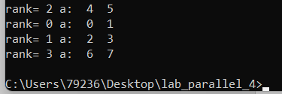

№2

2.1 Постановка задачи
Используя функцию MPI_Scatterv, создайте следующую параллельную программу: на 0-м процессе задается одномерный массив (a[i]=i, i=0...size*(size+1)), который распределяется по процессам следующим образом: на 0-й процесс будет отправлено 2 элемента (0,1), на 1-й процесс – 4 элемента (2,3,4,5), на 2-й процесс – 6 элементов и т.д..

2.2 Реализация
#include <stdio.h>
#include "mpi.h"
int main(int argc, char *argv[])
{
int rank;
int size;
int i;
MPI_Status stat;
MPI_Init(&argc, &argv);
MPI_Comm_rank(MPI_COMM_WORLD, &rank);
MPI_Comm_size(MPI_COMM_WORLD, &size);
int *a=new int[(size*(size+1))];
if(rank==0)
for(i=0; i<(size*(size+1)); i++)
a[i]=i;
int *b=new int [(rank+1)*2];
int *RC = new int[size];
int *ds = new int [size];
for(int i=0;i<size;i++)
{
RC[i]=(i+1)*2;
ds[i]=(i*(i+1));
}
MPI_Scatterv(a,RC,ds,MPI_INT,b,(rank+1)*2,MPI_INT,0,MPI_COMM_WORLD);
printf("rank= %d b: ",rank);
for(i=0; i<(rank+1)*2; i++)
printf(" %d ",b[i]);
printf("\n ");
MPI_Finalize();
return 0;
}
Пример запуска программы на 4 процессах

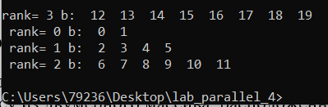

№3

3.1 Постановка задачи
Напишите программу, которая реализует рассылку по две строки каждому
процессу из двумерного массива, расположенного в памяти 0-го процесса.

3.2 Реализация
#include <stdio.h>
#include "mpi.h"
int main(int argc, char *argv[])
{
int rank;
int size;
int n=0,i,j;
MPI_Status stat;
MPI_Init(&argc, &argv);
MPI_Comm_rank(MPI_COMM_WORLD, &rank);
MPI_Comm_size(MPI_COMM_WORLD, &size);
if(rank==0)
scanf("%d",&n);
MPI_Bcast(&n,1,MPI_INT,0,MPI_COMM_WORLD);
int **a=new int *[2*size];
a[0]=new int [2*n*size];
for(i=1; i<2*size; i++)
a[i]=a[i-1]+n;
if(rank==0)
{
for(i=0;i<2*size;i++)
for(j=0;j<n;j++)
a[i][j]=i;
}
int **b=new int *[2];
b[0]=new int [2*n];
for(i=1; i<2; i++)
b[i]=b[i-1]+n;
MPI_Scatter(*a,2*n,MPI_INT,*b,2*n,MPI_INT,0,MPI_COMM_WORLD);
printf("rank= %d b: \n",rank);
for(i=0; i<2; i++)
{
for(j=0;j<n;j++)
printf(" %d ",b[i][j]);
printf("\n");
}
MPI_Finalize();
return 0;
}
Пример запуска программы на 4 процессах
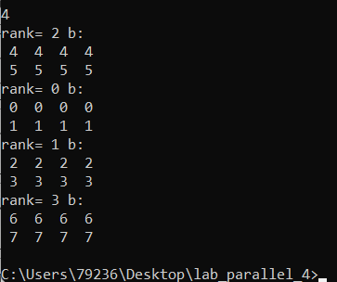

№4

4.1 Постановка задачи
Используя функцию MPI_Scatterv, напишите программу, которая
распределяет двумерный массив (квадратную матрицу произвольного
размера), расположенный в памяти 0-го процесса, как можно одинаковыми
по размеру блоками строк по процессам. Возможный алгоритм
следующий:
- На 0-м процессе считывается значение переменной n (размер массива)
и рассылается всем (MPI_Bcast).
- Выделяется место под рассылаемый массив a[n][n].
- На 0-м процессе элементам массива присваиваются значения.
113
- Вычисляется оптимальное распределение строк в блоках для рассылки
каждому процессу (разница в количестве рассылаемых строк не более
1).
- Выделяется место в памяти под двумерные массивы на каждом
процессе для сохранения рассылаемых блоков строк.
- Выделяется место в памяти под вспомогательные массивы и им
присваиваются соответствующие задаче значения.
- Выполняется распределение массива по процессам.
- Производится контрольный вывод полученных массивов.

4.2 Реализация
#include <stdio.h>
#include "mpi.h"
#include <iostream>
using namespace std;
int main(int argc, char *argv[])
{
int rank;
int size;
int n,i,j;
MPI_Init(&argc, &argv);
MPI_Comm_rank(MPI_COMM_WORLD, &rank);
MPI_Comm_size(MPI_COMM_WORLD, &size);
if(rank==0)
scanf("%d",&n);
MPI_Bcast(&n,1,MPI_INT,0,MPI_COMM_WORLD);
int **a=new int *[n];
a[0]=new int [n*n];
for(i=1; i<n; i++)
a[i]=a[i-1]+n;
if(rank==0)
{
for(i=0;i<n;i++)
for(j=0;j<n;j++)
a[i][j]=i;

}

int *w = new int[size];
int a1 = n / size;
int b1 = n % size;
for(i = 0; i < b1; i++)
w[i] = a1 + 1;
for (i = 0; i < size - b1 ; i++)
w[i+b1] = a1;

for(i = 0; i<size; i++)
{
if(rank == i)
{
int **b=new int *[w[i]];
b[0]=new int [w[i]*n];
for(j=1; j<w[i]; j++)
b[j]=b[j-1]+n;
int *RC = new int[size];
int *ds = new int [size];
for (int j=0;j<size;j++)
{
RC[j]=n * w[j];
}
ds[0]= 0;
for (int j=1;j<size;j++)
{
ds[j] = n*w[j-1]+ds[j-1];
}
MPI_Scatterv(*a,RC,ds,MPI_INT,*b,w[i]*n,MPI_INT,0,MPI_COMM_WORLD);
printf("rank= %d b: \n",rank);
for(int k=0; k<w[i]; k++)
{
for(j=0;j<n;j++)
printf(" %d ",b[k][j]);
printf("\n");
}
}
}

MPI_Finalize();
return 0;
}
Пример запуска программы на 4 процессaх при n = 11
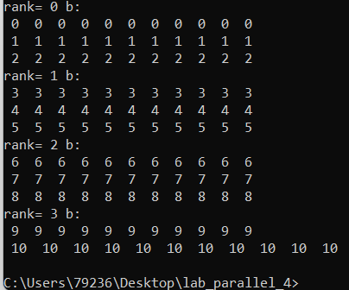

№5

5.1 Постановка задачи
На основе примера 6 напишите программу, которая рассылает с 0-го
процесса двумерный массив так, что в итоге каждому процессу достанется
по две строки длиной (rank+1) элементов.

5.2 Реализация
#include <stdio.h>
#include "mpi.h"
#include <iostream>
using namespace std;
int main(int argc, char *argv[])
{
int rank;
int size;
int i,j;
MPI_Init(&argc, &argv);
MPI_Comm_rank(MPI_COMM_WORLD, &rank);
MPI_Comm_size(MPI_COMM_WORLD, &size);
int **a=new int *[(2*size)];
a[0]=new int [2*size*size];
for(i=1; i<2*size; i++)
a[i]=a[i-1]+size;
if(rank==0)
{
for(i=0;i<2*size;i++)
{
if((i%2) == 0)
{
for(j=0;j<size;j++)
{
a[i][j]=i/2;
}
for(j=0;j<size;j++)
{
a[i+1][j]=i/2;
}
}
}
}
int **b=new int *[2];
b[0]=new int [2*(rank+1)];
for(i=1; i<2; i++)
b[i]=b[i-1]+(rank+1);
int *RC = new int[size];
int *ds = new int [size];
for(int i=0;i<size;i++)
{
RC[i]=2*(i+1);
ds[i]=2*i*size;
}
MPI_Scatterv(*a,RC,ds,MPI_INT,*b,(rank+1)*2,MPI_INT,0,MPI_COMM_WORLD);
printf("rank= %d b: \n",rank);
for(i=0; i<2; i++)
{
for(j=0;j<rank+1;j++)
printf(" %d ",b[i][j]);
printf("\n");
}
MPI_Finalize();
return 0;
}
Пример запуска программы на 4 процессах
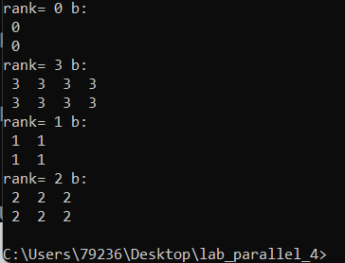

№6

6.1 Постановка задачи
На основе примера 5 напишите программу, которая осуществляет
рассылку двумерного массива с 0-го процесса следующим образом (в
случае запуска на 5-и процессах пример изначального массива и что
каждый процесс получит):
0 0 0 0 0 (0-й процесс получит строку целиком)
1 1 1 1 1 (1-й процесс получит 1 1 1 1)
2 2 2 2 2 (2-й процесс получит 2 2 2)
3 3 3 3 3 (3-й процесс получит 3 3)
4 4 4 4 4 (4-й процесс получит 4).

6.2 Реализация
#include <stdio.h>
#include "mpi.h"
int main(int argc, char *argv[])
{
int rank;
int size;
int i,j;
MPI_Init(&argc, &argv);
MPI_Comm_rank(MPI_COMM_WORLD, &rank);
MPI_Comm_size(MPI_COMM_WORLD, &size);
int **a=new int *[size];
a[0]=new int [size*size];
for(i=1; i<size; i++)
a[i]=a[i-1]+size;
if(rank==0)
{
for(i=0;i<size;i++)
for(j=0;j<size;j++)
a[i][j]=i;
}
int *RC = new int[size];
int *ds = new int [size];
for (int i=0;i<size;i++)
{
RC[i]=size-i;
ds[i]=i*size;
}
int *b=new int [size-rank];
MPI_Scatterv(*a,RC,ds,MPI_INT,b,size-rank,MPI_INT,0,MPI_COMM_WORLD);
printf("rank= %d b: ",rank);
for(i=0; i<size-rank; i++)
printf(" %d ",b[i]);
printf("\n ");
MPI_Finalize();
return 0;
}

Пример запуска программы на 5 процессах
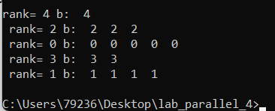

Заключение
В ходе выполнения данной лабораторной работы мы написали 6 параллельных программ.

